Chat01 by Yiping Fu

**JupyterNotebook打开报错 / 20230925**

Q1：Anaconda打开Jupyter notebook时，浏览器不停蹦出网页，都显示无法链接网络(Firefox)

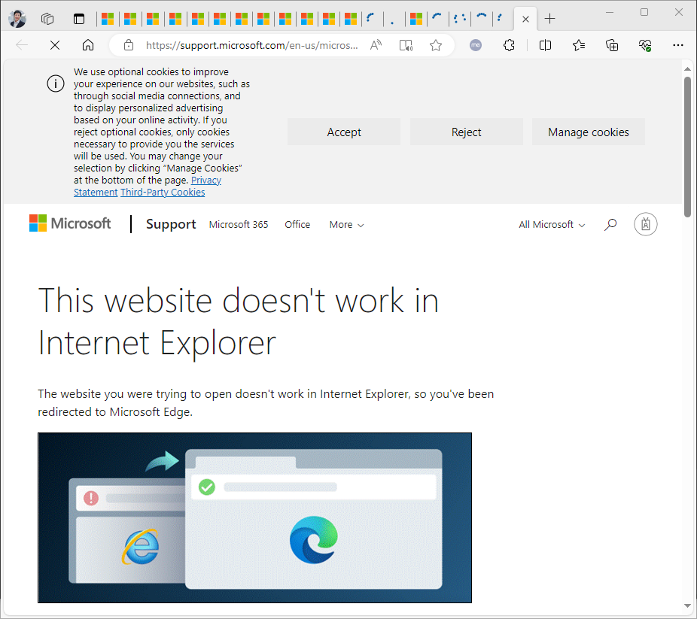

如果在使用Anaconda打开Jupyter Notebook时出现无法连接网络的问题，以下是一些可能的解决方法：

1. 检查网络连接：

确保你的计算机有可用的网络连接。打开一个网页浏览器，确保你可以访问互联网。

1. 检查Jupyter Notebook是否已正确启动：

在Anaconda Navigator中启动Jupyter Notebook时，确保Jupyter服务器已成功启动。你可以查看Anaconda Navigator的启动日志以获取更多信息。

1. 尝试不同的浏览器：

有时候，特定的浏览器可能会与Jupyter Notebook不兼容。尝试使用不同的浏览器来打开Notebook，例如Chrome、Firefox或Edge，看看是否有改善。

1. 检查Jupyter Notebook配置：

打开Anaconda Navigator，在左侧的"Environments"选项卡中，选择你的环境，然后尝试重新安装或更新Jupyter Notebook。也可以尝试切换到不同版本的Jupyter Notebook。

1. 清除浏览器缓存：

如果你使用的是浏览器出现问题，尝试清除浏览器缓存和Cookie，然后重启浏览器再次尝试。

1. 检查防火墙和代理设置：

有时候防火墙或代理设置可能会干扰Jupyter Notebook的连接。确保你的防火墙允许Jupyter Notebook的通信，或者尝试关闭代理并重新连接。

1. 尝试使用IP地址而不是localhost：

在浏览器中，尝试使用Jupyter Notebook的IP地址而不是localhost来访问。你可以在Jupyter Notebook启动时的终端窗口中找到该地址。

1. 检查Jupyter配置文件：

有时候，Jupyter Notebook的配置文件可能包含错误的配置信息。你可以通过运行以下命令来生成新的配置文件并覆盖旧的配置文件：

jupyter notebook --generate-config

如果上述方法都无法解决问题，可能需要更详细的诊断和排除步骤。你可以查看Jupyter Notebook的启动日志以获取更多信息，并考虑在Jupyter Notebook的社区或Anaconda社区寻求帮助。

Q2：新电脑安装Jupyter notebook后，打开无法显示

Open jupyter notebook时，failure Info. as below：

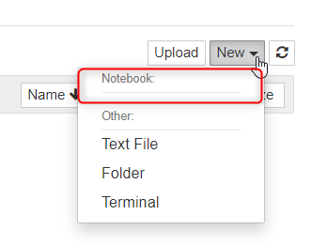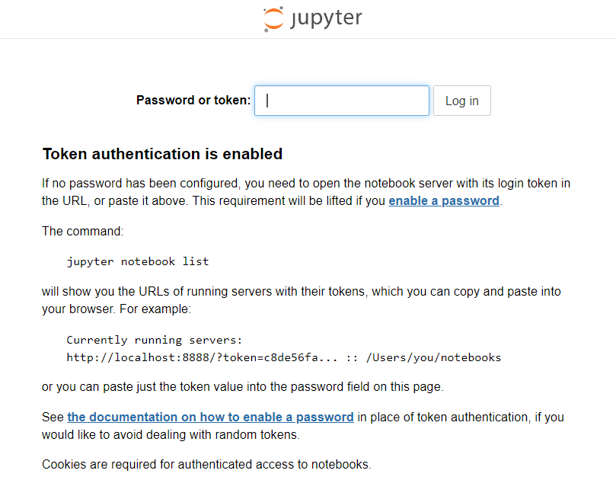



1. Setting of the Web browser
2. Microsoft Edge: Settings 🡪 Reset settings (Default browser)

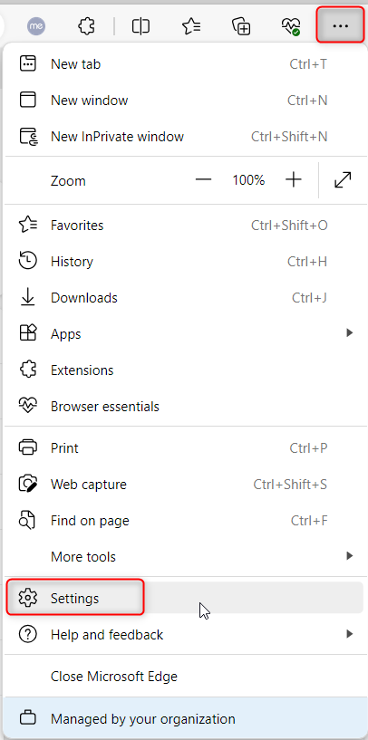 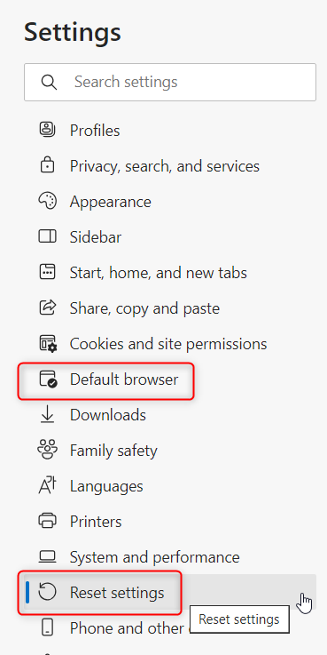

1. Change the Web browser: Microsoft Edge or Firefox
2. Setting default browser

Start 🡪 Settings 🡪 Default apps 🡪 Web browser

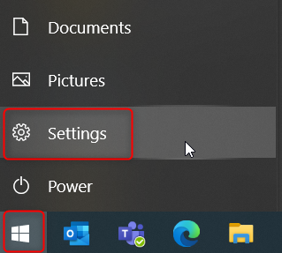

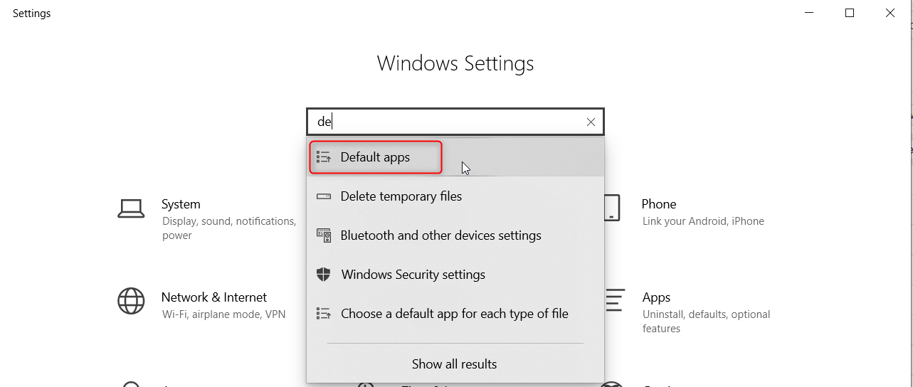

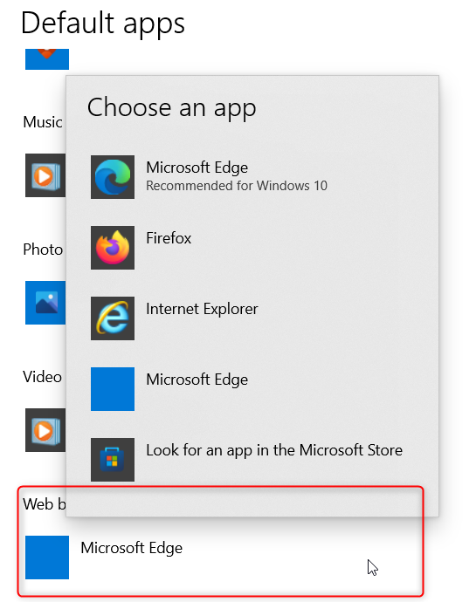

1. Microsoft Edge 🡪 Firefox

Firefox 🡪 Microsoft Edge

* Right Environment Configuration should be:

all your environment should be available, for new installer, only base environment

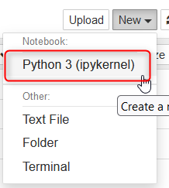 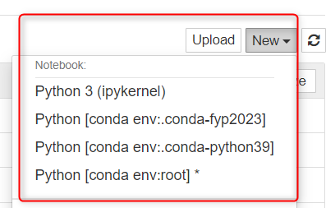

Q3：打开Jupyter notebook - Home后，无法打开目录下的ipynb文件 / 20241010

报错：Internet Error

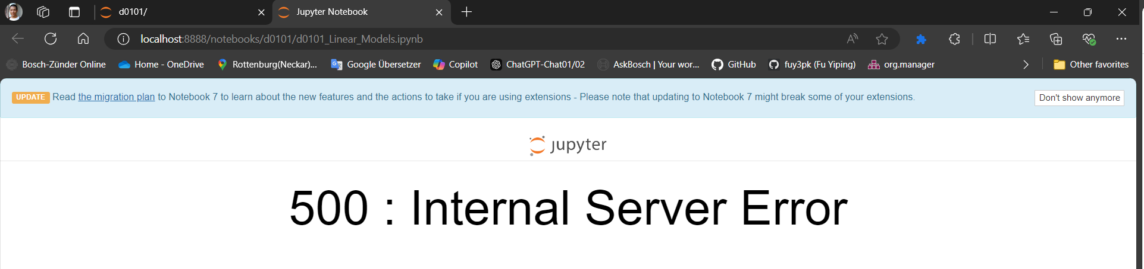

打开浏览器空白页 🡪 reset settings

